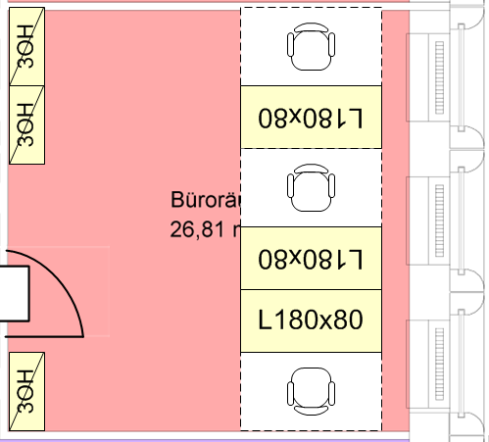

Umbau vom Einzel- zum Dreierbüro

Vorhandenen Müll in zwei beizustellenden Umzugskartons sammeln und entsorgen.

Von B151, R. 611,  nach C151, BBS-Lager:

1 x Cockpitschreibtisch

4 x Besucherstuhl

1 x 2OH-Sideboard

1 x 6OH-Schrank

Von B151, R. 611,  nach C102, K16:

1 x Rollcontainer

Aus dem BBS-Lager aufstellen:

3 x Liftschreibtisch

2 x Drehstuhl

**BEMERKUNG: DA MOMENTAN KEINE ROLLCONTAINER u, 3OH-THEKEN IM LAGER VORHANDEN SIND; ERFOLGT DIESE LIEFERUNG UNTER NEUER AUFTRAGSNUMMER NACH WARENEINGANG! HERR BEBBER IST INFORMIERT!**

3 x Rollcontainer

3 x 3OH-Theke